LES PORTES SONT OUVERTES : ZENITH CÉLÈBRE L'OUVERTURE DE SA BOUTIQUE EN SUISSE AU SEIN DE SA MANUFACTURE AVEC LE LANCEMENT DE
L'ÉDITION BOUTIQUE DE LA MONTRE CHRONOMASTER ORIGINAL

L’heure est enfin venue pour Zenith d'ouvrir les portes de sa seule et unique boutique en Suisse dans le lieu le plus symbolique qui soit : sa Manufacture du Locle. Longtemps considérée comme le berceau du tout premier site horloger suisse verticalement intégré en 1865, la Manufacture Zenith offre une expérience d'achat de montres unique et immersive. Que ce soit pour immortaliser une visite mémorable de la Manufacture ou pour acheter un garde-temps Zenith sur le lieu même de sa création, la Zenith Manufacture Boutique est l'endroit idéal pour plonger dans l'histoire de Zenith tout en découvrant sa gamme complète de montres dans un espace harmonieux mêlant tradition séculaire et atmosphère contemporaine.

Dès leur arrivée à la Manufacture du Locle, les visiteurs sont accueillis dans l'espace boutique, où des tons neutres et chauds sont juxtaposés à un élément central bleu s’étendant du sol à l'escalier en colimaçon, rétroéclairé pour évoquer un ciel étoilé. Ce dernier est un élément symbolique essentiel dans la tradition de Zenith depuis sa fondation et un clin d'œil à sa philosophie « Time to Reach Your Star ». Pour ceux qui souhaitent en savoir plus sur Zenith, le « Story Bar » permet à chacun de prendre un moment de pause tout en plongeant plus profondément dans l'univers Zenith d'une manière surprenante et inattendue. Lorsqu'ils interagissent avec l'un des quatre objets situés derrière ce « Story Bar », l’écran s’anime de vidéos portant sur la signification de ces objets ainsi que les histoires inspirantes de personnages du passé et du présent de Zenith. Afin de rendre la visite de la boutique de la Manufacture plus pratique, il est possible de prendre rendez-vous à l'avance sur le site web de Zenith et demander à voir des modèles spécifiques ou passer des commandes à distance.

Pour célébrer l'ouverture de sa Manufacture Boutique, Zenith présente sa dernière édition spéciale exclusive, la Chronomaster Original Boutique Edition. Ce modèle allie les codes instantanément reconnaissables et appréciés des premiers chronographes El Primero en acier de 1969, à la dernière évolution du calibre chronographe automatique haute fréquence, qui mesure et affiche le temps écoulé en fractions de 1/10e de seconde. Cette édition boutique se distingue par un cadran bleu saisissant, associé à des compteurs de chronographe argentés signant une allure à la fois historique et totalement inédite. La couleur bleue Zenith est au cœur de l'identité de la marque – du ciel nocturne étoilé qui a inspiré son fondateur il y a plus de 150 ans à la couleur frappante que l'on retrouve dans nombre de ses mouvements et cadrans. Disponible sur un bracelet en acier ou en cuir de veau bleu, la Chronomaster Original Boutique Edition est proposée dans toutes les boutiques Zenith du monde entier ainsi que dans sa boutique en ligne.

La Manufacture Zenith se réjouit de pouvoir à nouveau proposer des visites guidées de manière régulière. Qu'il s'agisse de visites de groupe organisées par l'Office du tourisme de Neuchâtel ou de visites privées, toute l'équipe de la Manufacture est désireuse de partager sa passion et son histoire inégalée avec les nouveaux venus ainsi que les aficionados de Zenith chevronnés.

Offrant des expériences toujours plus immersives et éducatives à ceux qui s'embarquent pour visiter la Manufacture Zenith du Locle, un atelier Watch Clinic est désormais proposé avec trois modules distincts adaptés au niveau de connaissance et d'intérêt de chaque visiteur. D'une durée maximale de trois heures et disponibles en quatre langues, les modules comprennent un cours de base sur le fonctionnement des mouvements mécaniques ; un cours sur le chronographe qui approfondit les spécificités de la fonction chronographe au 1/10e de seconde du El Primero 3600 ; et enfin, pour les passionnés de montres anciennes, un cours sur l'horlogerie de restauration et la manière dont Zenith préserve ses œuvres historiques. Quel que soit l'atelier choisi, il s'agira d'une expérience unique et mémorable.
La Manufacture Zenith accueille désormais les visiteurs pour leur faire découvrir sur demande son atelier de restauration, où ils peuvent assister au processus méticuleux de restauration des icônes Zenith et des montres Zenith vintage pour leur redonner leur lustre d'antan. Grâce à ses archives couvrant toute l'histoire de l'entreprise, le département de restauration peut travailler sur n'importe quelle montre produite par Zenith depuis 1865. Les visiteurs peuvent constater l'immensité des archives, véritable capsule temporelle au sein de la Manufacture.

ZENITH: « TIME TO REACH YOUR STAR ».
Zenith existe pour inspirer les individus à poursuivre leurs rêves et à les réaliser envers et contre tout. Depuis sa création en 1865, Zenith est devenue la première manufacture horlogère au sens moderne du terme, et ses montres ont accompagné des figures extraordinaires qui rêvaient grand et s’efforçaient de réaliser l’impossible – du vol historique de Louis Blériot au-dessus de la Manche jusqu’au saut en chute libre depuis la stratosphère de Felix Baumgartner. Zenith met également en valeur des femmes visionnaires et pionnières — d’hier et d’aujourd’hui — en célébrant leurs réussites et en leur dédiant, depuis 2020, sa toute première collection exclusivement féminine, la Defy Midnight.
Avec l’innovation comme fil conducteur, Zenith propose des mouvements exceptionnels développés et fabriqués en interne pour toutes ses montres. Du premier chronographe automatique, le El Primero, au chronographe le plus rapide avec une précision au 1/100e de seconde, le El Primero 21, en passant par l’Inventor qui réinvente l’organe régulateur en remplaçant les plus de 30 composants par un seul élément monolithique, la manufacture repousse toujours les limites de l’impossible. Depuis 1865, Zenith écrit l’avenir de l’horlogerie suisse en accompagnant ceux qui osent se lancer des défis et repousser les limites : Time to reach your star.

Chronomaster Original Boutique Edition
Référence: 03.3200.3600/51.M3200

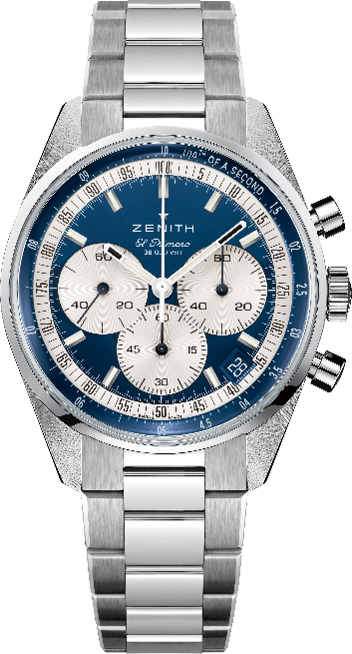
Key points: Chronographe automatique El Primero à roue à colonnes capable de mesurer et d’afficher les dixièmes de seconde. Réserve de marche améliorée à 60 heures. Indication de la date à 4 h 30. Mécanisme stop-seconde. Edition boutique.
Mouvement: El Primero 3600 Automatique
Fréquence: 36,000 Alt/h (5 Hz)
Réserve de marche: environ 60 heures
Fonctions: Heures et minutes au centre. Petite seconde à 9 heures. Chronographe affichant les 1/10e de seconde : Aiguille centrale de chronographe effectuant un tour en 10 secondes, Compteur 60 minutes à 6 heures, Compteur 60 secondes à 3 heures.
Boitier: 38-mm
Matériau: Acier inoxydable
Cadran: Bleu avec compteurs argentés
Étanchéité: 5 ATM
Fond: Verre saphir transparent
Prix: 8900 CHF
Index des heures: Rhodiés, facettés et recouverts de Super-LumiNova®SLN C1
Aiguilles: Rhodiés, facettés et recouverts de Super-LumiNova®SLN C1
Bracelet & Boucle: Bracelet acier inoxydable avec double boucle déployante en acier.

Chronomaster Original Boutique Edition
Référence: 03.3200.3600/51.C902

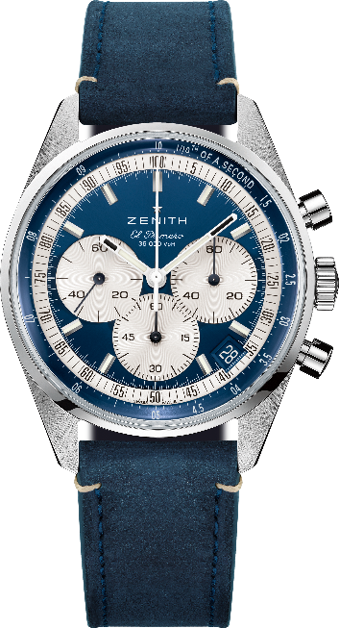
Key points: Chronographe automatique El Primero à roue à colonnes capable de mesurer et d’afficher les dixièmes de seconde. Réserve de marche améliorée à 60 heures. Indication de la date à 4 h 30. Mécanisme stop-seconde. Edition boutique.
Mouvement: El Primero 3600 Automatique
Fréquence: 36,000 Alt/h (5 Hz)
Réserve de marche: environ 60 heures
Fonctions: Heures et minutes au centre. Petite seconde à 9 heures. Chronographe affichant les 1/10e de seconde : Aiguille centrale de chronographe effectuant un tour en 10 secondes, Compteur 60 minutes à 6 heures, Compteur 60 secondes à 3 heures.
Boitier: 38-mm
Matériau: Acier inoxydable
Cadran: Bleu avec compteurs argentés
Étanchéité: 5 ATM
Fond: Verre saphir transparent
Prix: 8400 CHF
Index des heures: Rhodiés, facettés et recouverts de Super-LumiNova®SLN C1
Aiguilles: Rhodiés, facettés et recouverts de Super-LumiNova®SLN C1
Bracelet & Boucle: Bracelet cuir bleu avec triple boucle déployante en acier.

